个案报道：严重高甘油三酯血症患者的体外循环管理

翻译：田仁斌 遵义医科大学附属医院
审校：郝 星 首都医科大学附属北京安贞医院

【关键词】 高甘油三酯血症；代谢综合征；心肺转流

代谢综合征是一种与多种病理生理机制参与的轻度促炎反应，可导致心血管疾病、胰岛素抵抗、增加氧化应激、内皮功能紊乱和血脂异常。代谢综合征的诊断需满足以下5项中的3项：腰围男性>40英寸，女性>35英寸；血压 > 130 / >85mmHg；血清甘油三酯>150 mg/dL；空腹血糖 > 110 mg / dL；和高密度脂蛋白(HDL)水平，男性<40 mg/dl，女性<50 mg/dL。代谢综合征的发生率在美国普通人群中约24%，而在接受冠状动脉旁路移植术(CABG)的患者中高达50%。
代谢综合征患者CABG术后手术死亡率 2.4%至2.7%，而没有合并代谢综合征患者CABG术后死亡率为0.9%。已证明有代谢综合征的患者在CABG术后的长期全因死亡率高达50%。此外,代谢综合征与增加伤口感染，肺部并发症，心律失常，延长插管时间，住院时间延长的风险相关。与男性相比，合并代谢综合征的女性患者接受CABG术，ICU住院时间更长，感染再入院的几率更高，住院死亡率更高。
高甘油三酯血症患者已经证明增加了冠状动脉粥样硬化和心血管疾病需要接受冠状动脉支架植入术或CABG术。在美国，高血清甘油三酯的患病率为30%，而血清甘油三酯严重升高的患病率(>886mg / dL)为0.4%。严重的高甘油三酯血症患者通常无症状，但也增加了发展为急性胰腺炎的风险。另外，非空腹血清甘油三酯水平会增加患者缺血性中风，心肌梗死，缺血性心脏病和死亡风险。与男性相比，和合并糖尿病和术前甘油三酯升高的女性冠脉搭桥前发生心脏事件的风险更高，远期死亡率也更高。
减少与代谢综合征相关并发症的围手术期管理，包括高甘油三酯血症，可能会降低死亡率、发病率和社会经济成本。

【病例简介】
45岁女性，既往史显示阻塞性睡眠呼吸暂停、高血压、高脂血症、冠状动脉疾病、非胰岛素依赖型糖尿病（II型）、哮喘、慢性阻塞性肺疾病（COPD）、非酒精性脂肪肝和肥胖(体重137kg，身高176厘米，体重指数44)，在全身麻醉体外循环(CPB）下行2支血管冠脉搭桥手术。术前患者的临床表现包括进行性加重的呼吸困难、足部水肿和间歇性心绞痛数月。选择性冠脉血管造影显示左侧前降支70%闭塞，右侧近端80%闭塞。患者有价值的术前检查包括血红蛋白15.2 mg/dL，血小板254 mg/dL，肌酐0.78 mg/dL，总胆红素0.4 mg/dL，国际标准化比率1.0，空腹血糖358 mg/dL。术前9个月收集患者最近的血脂谱，包括总胆固醇188 mg/dL, 甘油三酯250 mg/dL, HDL胆固醇28 mg/dL，低密度脂蛋白胆固醇160 mg/dL。在此之前两个月（术前11个月），患者甘油三酯水平为1177 mg/dL。所有其他化验和血液学实验值均在正常范围内。
使用咪达唑仑、芬太尼、利多卡因、异丙酚和罗库溴铵进行麻醉诱导。在喉镜直视下进行气管插管，固定气管插管无并发症。联合七氟醚和芬太尼维持麻醉。在通过胸骨正中切开术暴露胸腔后，外科医生立即注意到患者胸腔内的血液出现乳状或乳白色。
检查了病人的医疗记录后发现患者有血清高甘油三酯血症病史，手术前几个月达到1,348 mg/dL(正常<150 mg/dL)，患者已规律使用阿托伐他汀和非诺贝特。启动体外循环前的术中血脂监测显示血清甘油三酯水平为5618 mg/dL，总胆固醇为187 mg/dL, HDL胆固醇为14 mg/dL。在讨论了严重高甘油三酯血症患者进行心肌血运重建术的潜在术中风险与益处后，研究小组决定进行体外循环下的2支冠脉搭桥。冠脉搭桥前的术中经食管超声心动图显示射血分数为40% - 45%，整体室壁运动下降和1级舒张功能障碍。患者在开始体外循环前需要低剂量的血管升压药去甲肾上腺素支持。在静脉给药40000单位肝素后，使用Rotaflow离心CPB泵(Maquet HL20型，Wayne, NJ)，肝素涂层管路和22F动脉、32F静脉插管开始CPB。CPB启动后不久，患者的血液开始分层，在氧合器、静脉回流室、静脉插管、动脉插管和顺行心脏停搏液插管内。形成乳白色的分层，上升至顶部(图1和2)。在CPB期间，尽管环路中积聚了脂肪样物质，但没有证据表明CPB环路中脂肪含量增高会导致需要特殊处理的管路压力增加或血液氧合障碍。在手术过程中使用血液回收，结果收集了大量乳状液体(图3)。主动脉阻断时间为47min，CPB总时间为68min。
CPB顺利停机后，患者除了持续输注胰岛素以降低升高的血糖水平外，还需要用正性肌力及血管收缩剂去甲肾上腺素、肾上腺素和血管加压素支持。术中撤除CPB后经食管超声心动图显示EF改善为50% - 55%，在血管加压素和正性肌力药支持下室壁运动正常。其余已无大碍，手术顺利结束，病人被转移到ICU，需要肾上腺素、血管加压素和胰岛素的输注。
术后第2天(POD)患者血清甘油三酯降至1451 mg/dL，第5天降至673 mg/dL。术后化验检查包括国际标准化比率1.3，肌酐0.71 mg/dL，总胆红素1.2 mg/dL，脂肪酶63 mg/dL。在术后第2天时，血红蛋白和血小板水平分别达到9.7 mg/dL和118 mg/dL的最低点。乳酸在手术当天达到峰值4.2 mg/dL, 术后第2天时接近0.9 mg/dL。患者在第9天出院前重新开始服用先前规定的阿托伐他汀和非诺贝特，并指示继续服用非诺贝特和阿托伐他汀。此外，医生给她开了胰岛素来控制血糖。
术后6个月复查患者的医疗记录显示，患者血清甘油三酯仍然升高，另一次复查高达5,192 mg/dL。进一步的测试正在评估是否存在遗传性血脂异常。

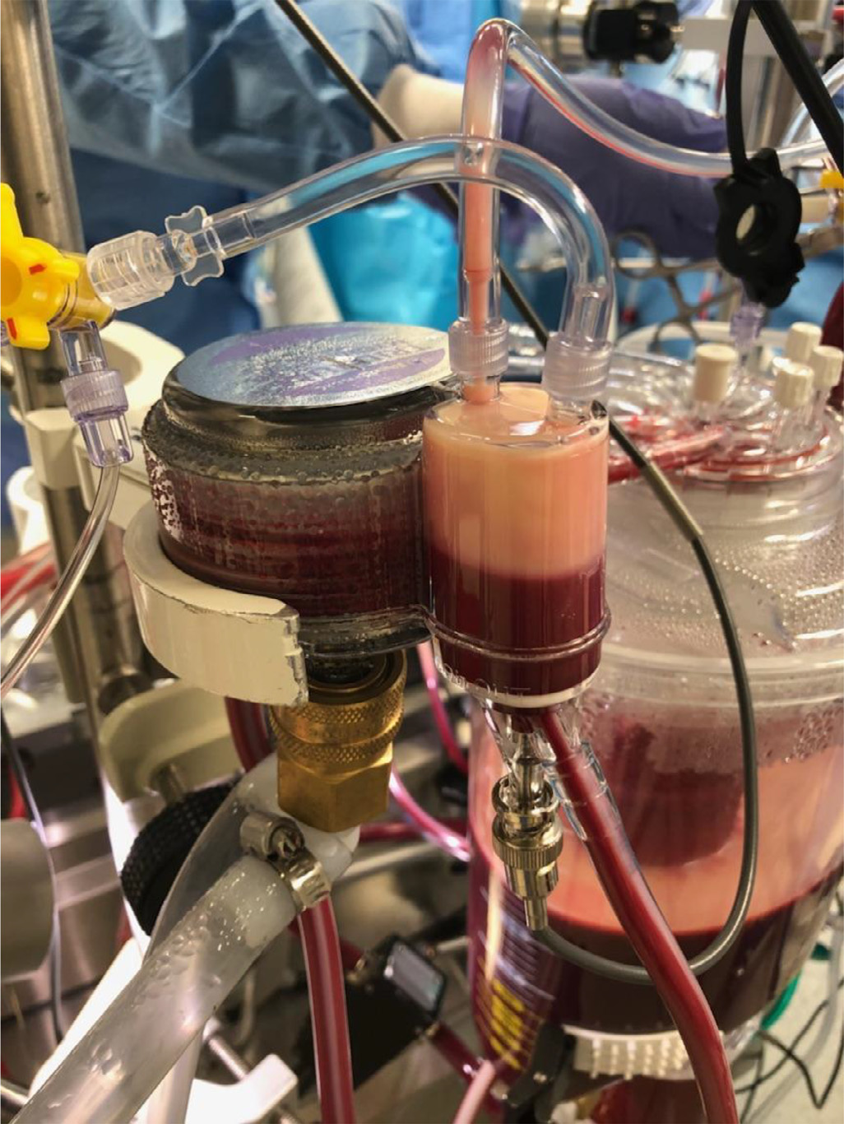
图1：在体外循环期间，甘油三酯从血浆中分离出来，充满回流室和管路。

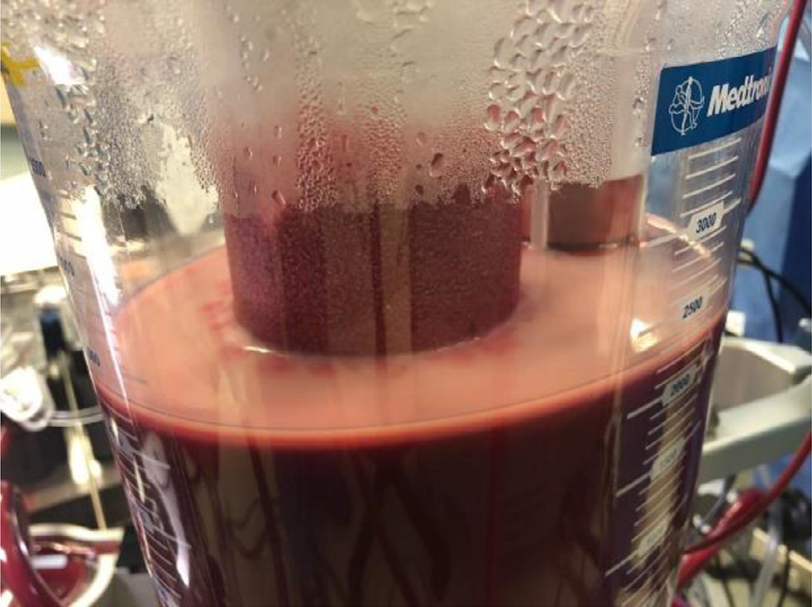
图2：从血浆中分离的甘油三酯层浮在CPB回流室血液顶部。
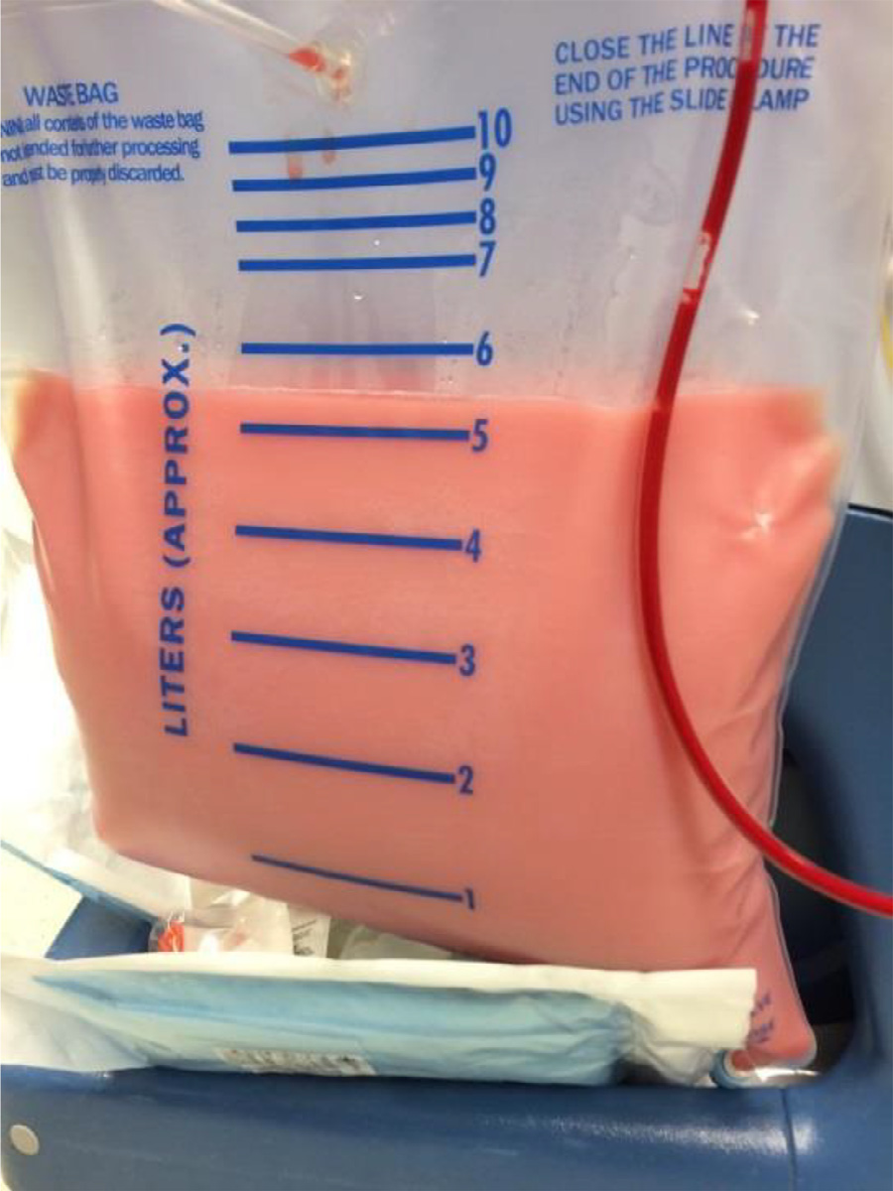

图3：在血液回收系统中收集的乳脂血。

【讨 论】
本例报告探讨了CPB心脏手术中处理严重高甘油三酯血症的术中注意事项。当一名外科同事注意到异常外观的乳白色血液出现在患者纵隔后不久才做出了严重高脂血症的诊断，他最初以为是丙泊酚输注所致。有证据表明，在血液透析期间，异丙酚输注会引起高甘油三酯血症，导致体外循环环路的机械性阻塞。然而，作者并未在此过程中给予异丙酚输注。当时主要考虑可能为纵隔感染、胸导管穿孔（放置中心静脉导管的潜在并发症）、或者血清甘油三酯水平严重升高。通过进一步外科详细检查后，结合术前白细胞计数无升高，无发热，即刻排除纵膈感染的可能。超声引导下的右侧颈内静脉中心导管植入引起胸导管损伤的可能性非常小，不太可能发生。胸导管损伤也可发生于手术暴露左乳内动脉。然而，在外科医生在胸腔发现异常的血液时，尚未暴露左乳内动脉。由于这些原因，在病例发现异常的早期即采集血液样本，并送往实验室确认高甘油三酯血症的临床诊断。
严重升高的甘油三酯水平增加了患者心导管术后不良预后的风险，最终增加了进行支架植入或外科冠脉旁路移植术的需要。此外，冠脉搭桥手术时高甘油三酯水平导致死亡率增加，增加了短期和长期并发症的风险，包括发生心脏不良事件和静脉移植物狭窄所需要的血管重建。尽管存在这些潜在的并发症，但目前缺乏证据支持常规的术前脂质检测或由于脂质水平升高而推迟手术。因此，在本例中，脂质谱也不是在术前即刻获得。
术中存在与严重高甘油三酯血症(血清甘油三酯>1000 mg/dL或11.3 mmol/L)相关的潜在风险，包括血液黏度升高影响血液动力学、毛细血管血流受损和组织缺血。当血液粘度约为正常值3倍(正常值为1.4～1.8厘泊[cP])时，就会出现血液粘度升高的临床症状。在这些情况下，组织低氧血症和器官损伤的机制被认为是由于毛细血管血流减少和受损微血管扩张。如上文所述，由于血液粘滞度增加而导致的血流受损可能是血清甘油三酯升高患者移植血管狭窄发生率增加的原因。由于血液黏度增加而造成的脑循环受损和潜在的栓塞负荷增加了中风的风险和不良的神经预后。尽管还没有相关指南描述严重高甘油三酯血症患者CPB管理的变化，如上所述，认识到血液黏度的变化和监测管路压力的变化或是否存在管路堵塞，对于确保泵的正常功能和避免危及生命的并发症至关重要。在非体外循环的情况下进行冠脉旁路移植手术是一种手术技术，有可能减轻早期上述的风险。手术团队在术中未讨论此选项。
有报道称，在治疗血清甘油三酯严重升高的患者时，存在体外膜氧合(ECMO)和透析机失效的风险，据此推断CPB期间也可能出现类似风险。有证据表明，ECMO环路可以吸附循环中的血液化合物，如必需氨基酸和脂溶性维生素；然而，在体外的模型中显示甘油三酯水平没有显著降低，提示在环路的氧合器中可能会吸附甘油三酯，这可能是在本例中注意到的甘油三酯显著降低的一个机制。还有一个问题是，可能会有大量脂蛋白沉积栓塞到循环系统中，形成于肝素涂层环路的内表面和CPB环路的腔隙中。从理论上推断，随着时间推移如果一个足够大的脂质载量发生移位或不断积累，它可能会导致脂肪堵塞甚至完全阻断血流。
诊断为严重高甘油三酯血症的患者，如果没有下列情况时可进行择期手术：1.急性胰腺炎的证据；2.血液高粘滞综合征的任何常见临床症状，如视力模糊、呼吸短促、眩晕和癫痫，这是巨球蛋白血症(Waldenstrom’s macroglobulinemia)或多发性骨髓瘤病史患者更常见的症状。尽管红细胞压积在决定全血粘滞度方面起着最大的作用，但高甘油三酯血症患者的血液粘度与血浆甘油三酯浓度相关。 Edinburgh动脉研究前瞻性地在1592名参与者中证明，患有心血管事件的参与者平均血液粘度较高（3.70 v 3.55 cP，p=0.0003）。在体外循环中血液粘度增加的临床意义尚不清楚，因为肝素给药会导致全血粘度的剂量依赖性降低。
严重升高的血清甘油三酯的治疗包括皮下注射或静脉注射胰岛素或肝素，两者都与提高血清脂蛋白脂肪酶活性有关。治疗性血浆置换是治疗中的首选治疗方法。高甘油三酯血症引起的重症胰腺炎患者，但由于血小板计数的短暂下降以及抗凝血酶III、凝血因子VIII和纤维蛋白原等凝血因子的减少，在围手术期的应用可能有限，这些因素与凝血病的风险增加有关。
在发现胸腔内出现不祥的乳白色液体后，作者最初担心CPB期间会发生灾难性的CPB环路阻塞或氧合障碍，但在彻底评估风险之后继续完成了手术。在本例中观察到的主要导致血浆甘油三酯水平显著降低的确切机制尚不清楚，可能包括有CPB环路耗材对甘油三酯的吸附、血液回收系统的处理、围手术期使用胰岛素输注，及容量复苏的稀释等均发挥了作用。幸运的是，病人对手术的耐受性很好，术后一切正常。
鉴于以往有较多的文献报告了ECMO和透析机因为严重的高甘油三酯血症而出现故障，因此体外循环时也可能出现类似的危及生命的并发症。针对这样的患者临床医生应提高警惕，而且未来相关问题也值得进一步研究。

